四川省雅安市汉源县宜东镇大堰小学2021年9月26号稽查报告反馈

中国社会福利基金会免费午餐基金：
我校2021年9月17日接受免费午餐项目香肠稽查，并于2021年9月26日收到稽查报告，通过现场稽查，我校免费午餐项目存在的问题有以下几点：
- 部分菜品留样量不足125g，留样记录缺少到期处理时间。
- 原始凭证缺少供货商联系方式。
- 没有本期相关现金流水账
- 大部分学生就餐前没有洗手，餐具没有进行统一消毒。
- 学生倾倒饭菜严重，就餐后饭菜剩余较多，构成严重浪费。
采取的行动
- 就留样量、留样记录填写对厨师进行规范性培训，后勤人员完善留样记录，增加到期处理时间。
- 通知供货商在清单上增加联系方式，并作为验收的检查项目之一。
- 财务人员向免费午餐执行较好的学校积极联系，规范现金流水账的填写
- 通过学校集会，班会课等途径教育学生餐前洗手的必要性；并要求学生使用便于消毒的餐具就餐。
- 进行食育教育，让学生懂得珍惜粮食。订购菜品时，针对学生不喜欢吃的菜品较少订购量，避免浪费

1、存在的问题：部分菜品留样量不足125g，留样记录缺少到期处理时间
整改措施：就留样量、留样记录填写对厨师进行规范性培训，后勤人员完善留样记录，增加到期处理时间。
整改后图片：
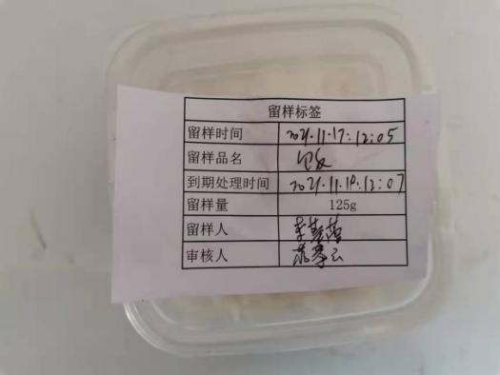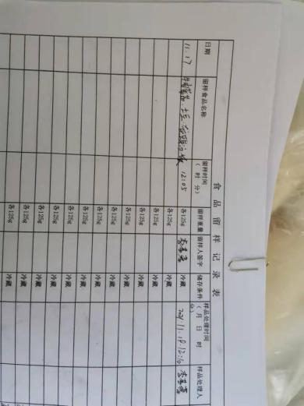
2、存在问题：原始凭证缺少供货商联系方式。
整改措施：通知供货商在清单上增加联系方式，并作为验收的检查项目之一
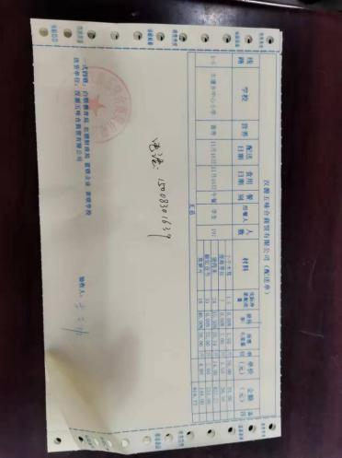

3、存在的问题：没有本期相关现金流水账
整改措施 ：财务人员向免费午餐执行较好的学校积极联系，规范现金流水账的填写
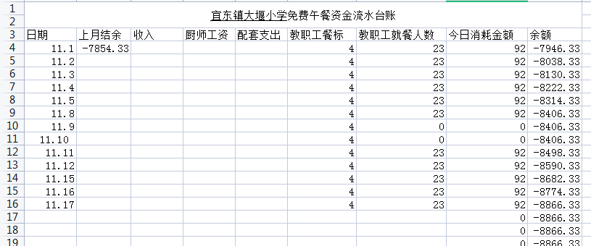
4、存在问题：大部分学生就餐前没有洗手，餐具没有进行统一消毒
整改措施：通过学校集会，班会课等途径教育学生餐前洗手的必要性；并要求学生使用便于消毒的餐具就餐。

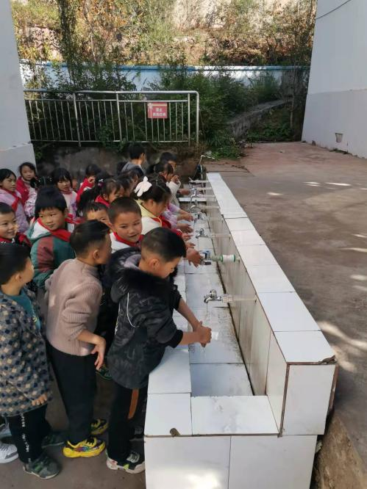
5、存在问题：学生倾倒饭菜严重，就餐后饭菜剩余较多，构成严重浪费
整改措施：进行食育教育，让学生懂得珍惜粮食。订购菜品时，针对学生不喜欢吃的菜品较少订购量，避免浪费（下图剩余大概1.5斤左右）
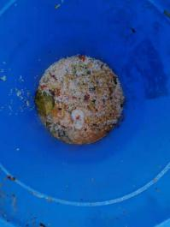

学校名字：宜东镇大堰小学
经手人：黄丹庆
日期：2021年11月17日

